第一单元 单元综合测试卷
姓名： 班级： ( 时间：90 分钟 满分：100 分 )

一、连一连。(12 分 )
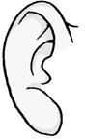
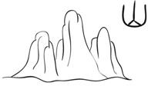
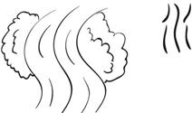

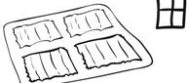
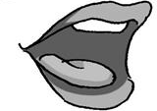

口 耳 山 水 月 田

二、看图选字 , 在正确的字下面画“√”。(8 分 )
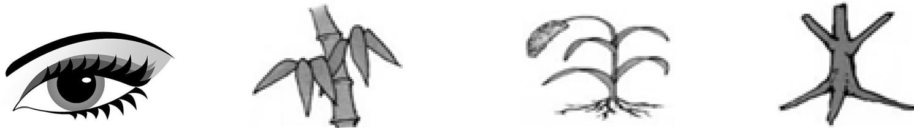
[来源:Z§xx§k.Com]

木 目 足 竹 河 禾 木 目

三、写出反义词。(8 分 )

大——( ) 上——( ) 多——( ) ( )——外
[来源:学,科,网Z,X,X,K]

四、选择正确的字 , 打“√”。(6 分 )

1. 我们不能只看眼前 , 要 ( 目 木 ) 光远大。 2. 小学生要爱护花草树 ( 目 木 )。
3. 我家有 ( 八 入 ) 条 小 鱼 。 4. 我 们 要 从 ( 八 入 ) 口进超市。 5. 我是妈妈的好 ( 儿 二 ) 子 。 6. 张 明 在 一 年 级 ( 而 二 ) 班。[来源:学科网ZXXK]

五、连一连。(8 分 )

地 田 山 日 禾 火 耳 口

三画

四画

五画

六画

六、数一数 , 选择填空。( 只填序号 )(6 分 )
[来源:学科网ZXXK]
①二 ②八 ③六 ④三 ⑤四 ⑥九

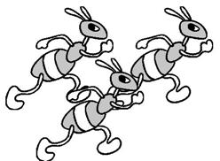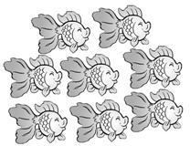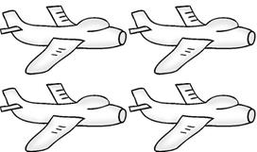

( ) 只蚂蚁 ( ) 条鱼 ( ) 个苹果 ( ) 架飞机
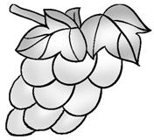
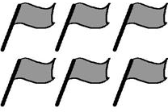

( ) 颗葡萄 ( ) 面小旗

七、猜一猜 , 连一连。(8 分 )
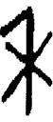
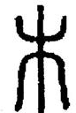
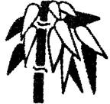
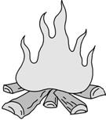

竹 木 火 禾

八、我会填。(20 分 )

1. 田:共( | )画, 笔顺是 : , 第二画是 ( | )。
2. 山 : 共 ( | ) 画 , 第二画是 ( )。
3. 上 : 共 ( | ) 画 , 组词 ( )。
4. 日:共( | )画, 笔顺是 : , 第二画是 ( | )。

九、组句 , 并读一读。( 只填序号 )(12 分 )

1. ①有 ②山上 ③大 ④ 石 头 2. ① 大树 ②河边 ③一棵 ④有
3. ①月亮 ②十五的 ③ 又 大 又 圆 4. ① 一片 ②山下 ③水田 ④有

十、读儿歌 , 圈出认识的字 , 并做题。(9 分 )

小鱼小鱼水中游 , 摇摇尾巴晃晃头。
太阳下河来洗澡 , 它把太阳当皮球。

- 小鱼在水中干什么 ?(3 分 )

- 太阳下河干什么 ?(3 分 )
- 小鱼把太阳当成了什么 ?(3 分 )

十一、读一读 , 圈出你认识的字宝宝 , 并画一画。(3 分 )

咏雪诗
一片二片三四片 , 五六七八九十片。
千片万片无数片 , 飞入芦花总不见。

[来源:学科网ZXXK]

-3-

第一单元 单元综合测试卷 答案

一、略
二、目 竹 禾 木三、小 下 少 里
四、1. 目 2. 木 3. 八 4. 入 5. 儿 6. 二
五、三画 : 山 口 四 画 : 日 火 五 画 : 田 禾 六 画 : 地 耳六、④ ② ① ⑤ ⑥ ③
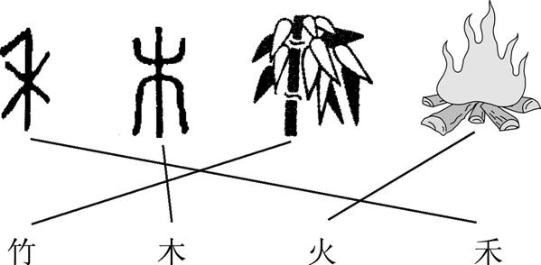
七、

八、1. 五 ┐ 2. 三 ∟ 3. 三 天 上 4. 四
九、1. ②①③④ 2. ②④③① 3. ②①③ 4. ②④①③
十、1. 小鱼在水中游。
2. 太阳下河来洗澡。
3. 小鱼把太阳当成了皮球。

